Администрация городского округа город Бор Нижегородской области

ПОСТАНОВЛЕНИЕ

От 04.12.2019 | № 6523

О подготовке проекта планировки и межевания территории,

расположенной в кадастровом квартале 52:19:0201018

В соответствии со статьями 8.2, 41-43, 46 Градостроительного кодекса Российской Федерации и в связи с обращением Зубанкова Сергея Николаевича администрация городского округа город Бор постановляет:
1. Разрешить Зубанкову С.Н. подготовку проекта планировки и межевания территории, расположенной в кадастровом квартале 52:19:0201018, в соответствии с прилагаемой схемой границ территории.
2. Зубанкову С.Н. представить в администрацию городского округа город Бор Нижегородской области проект планировки и межевания территории не позднее одного года со дня издания настоящего постановления.
3. Общему отделу администрации городского округа г. Бор (Е.А.Копцова) в течение трех дней со дня утверждения настоящего постановления обеспечить его опубликование в порядке, установленном для официального опубликования муниципальных правовых актов, иной официальной информации на сайте www.borcity.ru и в газете «БОР сегодня».

Глава администрации А.В. Киселев

Н.Н. Жукова
2-30-69

ПРИЛОЖЕНИЕ
к постановлению администрации
городского округа город Бор
Нижегородской области
От 04.12.2019 года № 6523

Схема границ территории
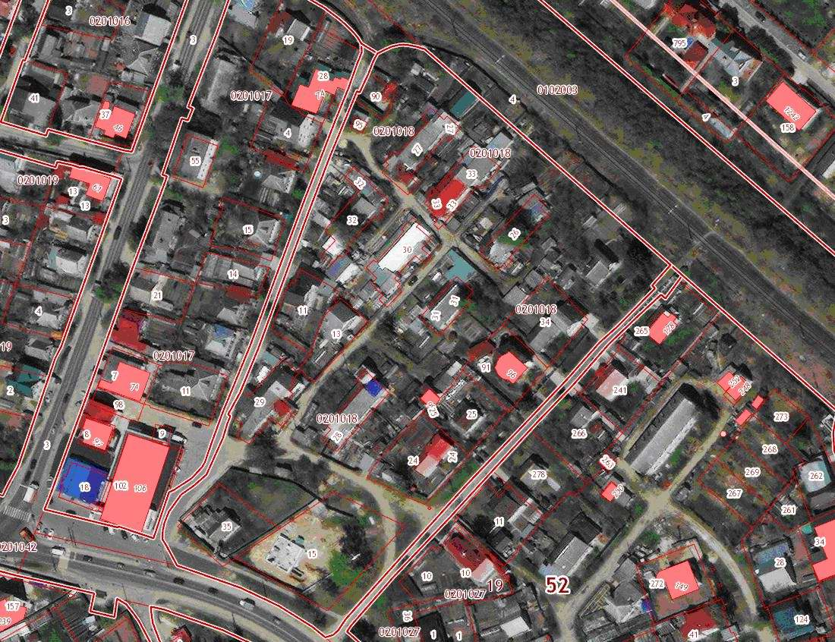
Условные обозначения
- граница разработки проекта планировки и межевания территории, расположенной в кадастровом квартале 52:19:0201018
Заказчик: Зубанкову С.Н.

